ZARE wächst weiter: G & K Recycling Utsch verstärkt die Entsorgungs- und Verwertungskompetenz der Initiative für fachgerechtes Reifenrecycling
Willich, 3. November 2022. Die fachgerechte Entsorgung und Verwertung von jährlich rund 600.000 Tonnen Altreifen allein in Deutschland leistet einen unverzichtbaren Beitrag zum Schutz von Klima und Umwelt. Mit ihrem neuen Partner aus dem Herzen Deutschlands, der G & K Recycling Utsch GmbH, erhöht die Initiative ZARE zum Jahresende nachhaltig ihre diesbezügliche Kompetenz und Schlagkraft. Der zertifizierte Entsorgungsfachbetrieb aus Thüringen engagiert sich bereits seit 1993 für die umweltgerechte Entsorgung und nachhaltige Verwertung von Altreifen.
G & K Recycling Utsch hat sich als eines der ersten Unternehmen der Altreifenentsorgungsbranche in ganz Deutschland freiwillig der TÜV-Zertifizierung unterzogen. Seit 1993 arbeitet das Familienunternehmen aus Remda (Kreis Saalfeld-Rudolstadt), am Rande des Thüringer Waldes, als anerkannter Entsorgungsfachbetrieb für Altreifen und technisches Gummi.
Die qualifizierte Sortierung angelieferter Altreifen nach Fraktionen auf dem Betriebsgelände ist die Grundlage für die effiziente, umweltverträgliche Weiterverwertung der Reifenmaterialien. Nach der zweckentsprechenden Sortierung und Aufbereitung erfolgt die stoffliche bzw. energetische Verwertung der wertvollen Sekundärrohstoffe.
G & K Recycling Utsch genießt das Vertrauen zahlreicher Geschäftspartner aus dem Inland und Ausland. Zum Kundenstamm gehören nicht nur namenhafte Konzerne aus der Reifenindustrie und dem Großhandel, sondern auch kleine Reifen- und Autowerkstätten aus dem Einzelhandel.
Die Verstärkung der Initiative ZARE durch G & K Recycling Utsch kommt zur rechten Zeit, da die im Herbst anstehende Fahrzeug-Umrüstung auf Winterreifen zu einem erhöhten Altreifenaufkommen führt. Die jetzt 19 Partner der Initiative ZARE legen mit der ordnungsgemäßen Entsorgung, Prüfung und Sortierung der Altreifen bundesweit die Basis für eine funktionierende Reifen-Kreislaufwirtschaft, in der möglichst viele gebrauchte Pneus wiederverwendet oder stofflich bzw. chemisch zu wertvollen Sekundärrohstoffen weiterverwertet werden. Mit G & K Recycling Utsch im Herzen Deutschlands kann sich das ZARE-Netzwerk künftig flächendeckend für das zertifizierte Altreifenentsorgung engagieren.

Über die Initiative ZARE
Die Initiative ZARE ist ein Zusammenschluss von 19 im Bundesverband Reifenhandel und Vulkaniseur-Handwerk e.V. (BRV) organisierten Unternehmen, davon 17 zertifizierte Entsorgungsfachbetriebe. Die ZARE-Partner haben es sich zur Aufgabe gemacht, das Bewusstsein für fachgerechtes Reifenrecycling in Deutschland zu stärken. ZARE informiert den Autofahrer über die umweltgerechte Altreifenentsorgung. An 26 Standorten decken die ZARE-Partner Deutschland und die Niederlande nahezu flächendeckend ab.
Die Partner der Initiative sind:
Allgemeine Gummiwertstoff und Reifenhandels GmbH, Bender Reifen Recycling GmbH, CVS Reifen GmbH, Danninger OHG Spezialtransporte, G & K Recycling Utsch GmbH, Hartung Speditions-, Handels- und Transport GmbH, HRV GmbH, KARGRO B.V., KRAIBURG Austria GmbH & Co. KG, KURZ Karkassenhandel GmbH, Mondo Reifenmarkt GmbH, MRH Mülsener Rohstoff- und Handelsgesellschaft mbH, NZ-Entsorgung e.K., PVP Triptis GmbH, Reifen DRAWS GmbH, Reifen Külshammer, Reifengruppe Ruhr, REIFEN OKA – Reifenhandel, Reifen Recyclingbetrieb Brenz GmbH, TireTech GmbH

Bildmaterial:
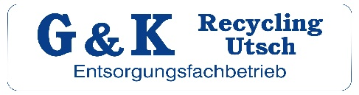
Bildunterschrift: G & K Recycling Utsch ist neuer ZARE-Partner.
Quelle: G & K Recycling Utsch
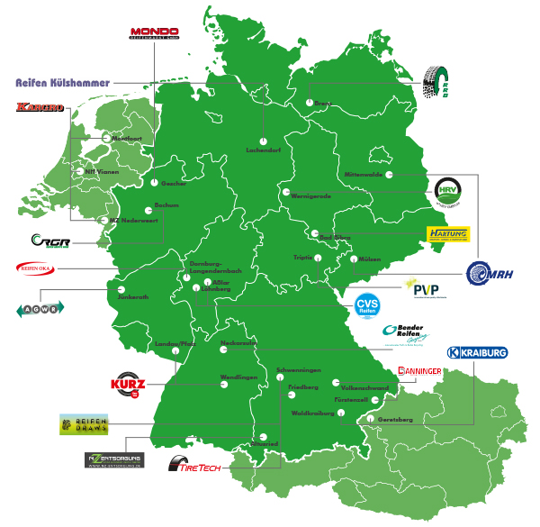
Bildunterschrift: Die Standortkarte der Initiative ZARE mit allen 19 Partnern.
Quelle: Initiative ZARE

